1. 实验环境拓扑

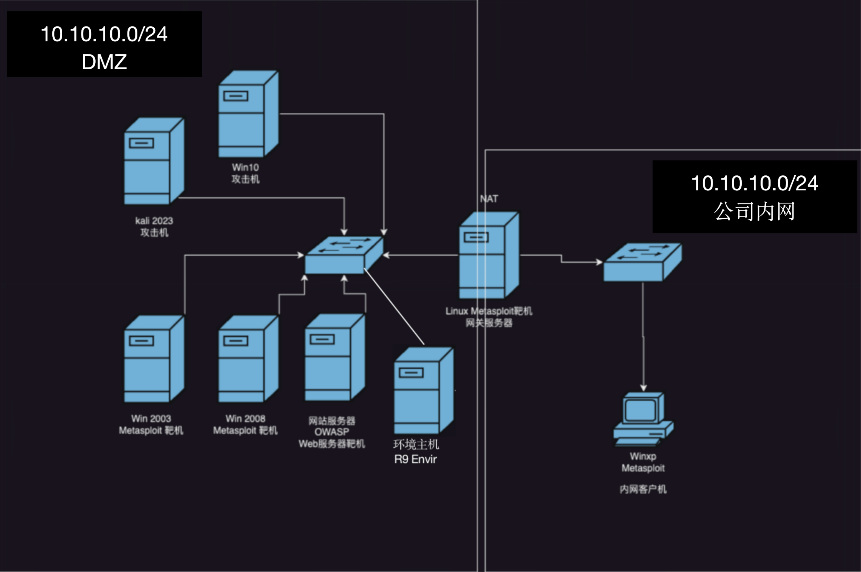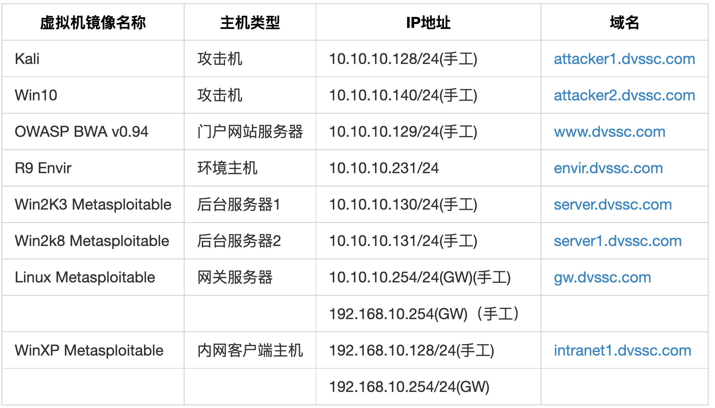

1. 对应靶机和环境机的地址

|  |  |
| --- | --- |
| 机器名 | 账号/密码 |
| Kali | kali/kali |
| R9 Envir | root/Key-1122 |
| Win2K3 Metasploitable | root/空 |
| Linux Metasploitable | msfadmin/msfadmin |

1. 实验要求
2. 本实验为网络发现实验，需要用到的虚拟机为kali、R9 Envir、Win2K3 Metasploitable，其中kali为攻击机，剩下来两台为靶机。
3. 按照以上要求打开对应得靶机和攻击机，将网卡配置为NAT模式，并且配置好每台机器的IP地址。
4. 开启R9 Envir的防火墙禁Ping 功能，使用指令查看firewall-cmd –list-all配置结果，并将配置结果截图。
5. 开启Windows 2003防火墙。
6. 在Kali上使用namp –sn 扫描10.10.10.0/24网段的主机，并将运行结果截图，附在文件中一起上传，并将文件名中的XXXX改为班级姓名。
7. 在Kali上使用Metasploit 中的 arp_sweep 模块扫描10.10.10.0/24网段的主机，并将运行结果截图，附在文件中一起上传，并将文件名中的XXXX改为班级姓名。